Roteiro de Atividade Prática

Nome: Turma: .

Título da atividade: Preparação dos dados do projeto

Objetivos
• Aplicar procedimentos de organização e preparação dos dados necessários à continuidade da investigação.
• Conferir os efeitos dos procedimentos sobre registros, variáveis e recortes da análise.
• Documentar alterações realizadas e pendências para validar a adequação da base à investigação.

Lista de materiais
- DADOS3EMC3B2S7A3_aluno.ipynb;
- rede_papelarias_B2_integrado.csv;
- roteiro da atividade;
- 1 computador por dupla com Visual Studio Code, Jupyter, ambiente Python e biblioteca pandas disponíveis; se a atividade for realizada no Google Colab, acesso à internet.

Organização do ambiente
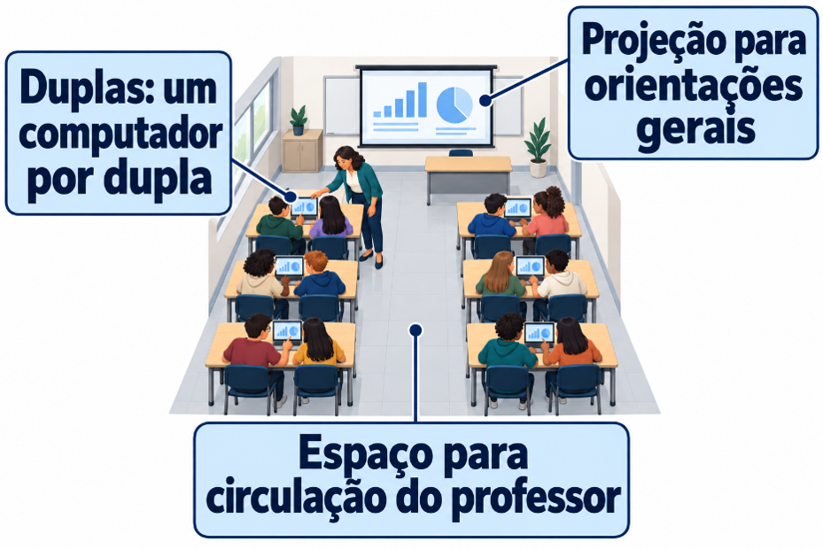
1. Organizem-se em duplas no laboratório de informática, com um computador por dupla.
2. Em cada etapa, um integrante executa as células e o outro confere as saídas. Alternem os papéis e discutam os registros antes de escrever.

Procedimento experimental
Vocês atuam como assistentes de dados da equipe comercial de uma pequena rede brasileira de papelarias. A base é simulada e cada registro representa a operação de uma loja em um dia.
A pergunta central é: Quais condições estão associadas ao desempenho comercial das lojas e qual aspecto merece prioridade para uma primeira ação de melhoria?
A equipe precisa comparar transações em relação ao movimento e margem bruta, além de investigar se a espera está associada a diferenças no desempenho. Nesta aula, vocês prepararão os dados para essas análises.
Missão da aula: Preparar os dados para essas comparações e explicar o que ainda precisa ser verificado antes de recomendar uma melhoria.
Tempo total: 43 minutos. Os registros serão preenchidos no notebook. O roteiro orienta o mesmo percurso.
1. Conheçam a preparação prevista — 4 min
Deixem o notebook e o arquivo rede_papelarias_B2_integrado.csv, fornecidos para esta atividade, na mesma pasta. Abram o notebook no Visual Studio Code e, se solicitado, selecionem um kernel Python disponível. Se o professor optar pelo Google Colab, façam o upload do CSV para a sessão antes de executar a primeira célula de código. Executem as células na ordem, sem alterar o código. Não é necessário consultar registros de outra aula. Preencham somente as células de texto indicadas como registro.
O diagnóstico fornecido aponta uma cópia integral adicional, ausências em espera e despesas, formatos mistos nas duas despesas e valores de receita que precisam de investigação. Nesta oficina, os procedimentos e as variáveis já estão definidos: retirar somente a cópia confirmada, recuperar os indicadores conhecidos e separar os pares disponíveis de espera e cupons por 100 entradas. A base original fica preservada.
Leiam o diagnóstico e executem o carregamento. Observem as dimensões e os primeiros registros da base. Discutam oralmente: uma loja que emite mais cupons necessariamente aproveita melhor seu movimento? Que informação da tabela vocês precisariam considerar para responder?
Identificação dos registros: id_registro é o código que identifica cada registro de operação de uma loja em um dia; data informa a data da operação; loja identifica a loja à qual o registro se refere.
Durante as etapas 2 a 5, respondam às questões Q1 a Q4 no Registro da preparação do notebook. Na coluna Para que serve na investigação, expliquem a finalidade para o problema de negócio. Usem as saídas para sustentar as respostas; não é necessário copiá-las no roteiro.
2. Evitem contar o mesmo dia duas vezes — 8 min
A comparação entre lojas depende de registros que representem as operações ocorridas. Executem a verificação da duplicação integral e a criação da base de trabalho. Observem qual registro aparece repetido e as contagens antes e depois.
Q1. Se o mesmo dia de uma loja entrar duas vezes em uma soma de receita, como isso pode distorcer a avaliação do seu desempenho? Na linha Cópia integral, expliquem a finalidade da retirada, sustentem a decisão com o identificador e as contagens antes/depois e indiquem o que foi preservado.
3. Preparem indicadores de desempenho — 10 min
O total de cupons e o lucro bruto, isoladamente, não mostram sua relação com o movimento e a receita. Executem a conferência dos denominadores e os cálculos por loja-dia: cupons por 100 entradas = 100 × cupons_emitidos ÷ entradas; margem bruta (%) = 100 × lucro_bruto ÷ receita_liquida. Observem o exemplo R00001.
Q2. Como cupons por 100 entradas e margem bruta ajudam a comparar lojas com movimentos e receitas diferentes? Completem a linha Indicadores conhecidos com essa finalidade e as evidências da conferência. Interpretem os dois resultados de R00001 e expliquem por que não representam clientes únicos nem resultado após todas as despesas.
Os resultados são calculados por loja-dia. Cupons representam transações e entradas não identificam pessoas distintas. Lucro bruto corresponde à receita líquida menos o custo das mercadorias vendidas. As despesas adicionais permanecem com preparação pendente.
4. Preparem os dados para investigar o atendimento — 8 min
A equipe quer investigar se diferentes tempos de espera estão associados a diferentes quantidades de cupons por 100 entradas. Executem a criação da tabela separada com id_registro, data, loja, espera_media_min e cupons_por_100_entradas. Comparem o recorte com a base principal.
Q3. Por que precisamos de espera e cupons por 100 entradas no mesmo registro para investigar a relação proposta? Completem a linha Recorte de pares disponíveis com finalidade, critério, contagens e preservação da base principal. No espaço Limite do recorte, expliquem o risco de tratar espera desconhecida como zero e o cuidado ao estender conclusões aos registros que ficaram de fora.
5. Identifiquem o que ainda limita a investigação — 7 min
Antes de orientar uma ação comercial, a equipe precisa saber quais conclusões os dados ainda não sustentam. Executem a conferência das ausências, dos formatos das despesas e da receita destacada para investigação.
Q4. Como as pendências afetam uma investigação sobre atendimento e resultado financeiro das lojas? Na linha Pendências, relacionem as ausências de espera e despesas, os formatos das despesas e a receita destacada aos usos que exigem cuidado. No espaço indicado, expliquem o que já pode ser examinado e por que ainda não há base para recomendar uma ação comercial.
6. Expliquem o avanço da investigação — 6 min
Revisão entre duplas — 2 min: apresentem uma preparação e expliquem como ela ajuda a investigar o desempenho. Ajustes — 2 min: usem as evidências para melhorar a explicação. Síntese — 2 min: respondam à equipe comercial o que avançou e o que ainda precisa ser verificado.
Q5. Ao ouvir outra dupla, verifiquem se ela explicou como o procedimento ajuda a investigar o desempenho, usando uma evidência da saída. No Registro da revisão, anotem a observação recebida e o ajuste realizado ou a justificativa para manter a resposta. Q6. A equipe comercial pergunta: “O que vocês prepararam para nos ajudar e o que ainda falta verificar antes de recomendar uma melhoria?” Respondam com um avanço, sua finalidade e uma limitação. Expliquem se preparar o recorte de espera já permite concluir que reduzir a espera aumentará as transações.
A base principal mantém todas as variáveis originais e acrescenta os dois indicadores. O recorte é uma tabela separada; os registros com espera ausente permanecem na base principal.
No Relembre da S7A4, vocês retomarão os conhecimentos sobre os efeitos da preparação e seus limites. Os arquivos necessários à próxima aula serão fornecidos com ela.
As ausências não serão preenchidas; as despesas com formatos mistos e os possíveis valores atípicos permanecerão pendentes. Os resultados se referem ao conjunto simulado. Esta preparação não demonstra causalidade nem permite definir uma ação comercial por si só.
Critérios para avaliação da atividade
• Executa a sequência e explica como retirar a cópia integral adicional evita distorcer a avaliação do desempenho, preservando a observação e a base original.
• Explica a utilidade dos indicadores para comparar aspectos do desempenho, confere os denominadores e interpreta suas unidades e limites.
• Relaciona o recorte à investigação sobre espera e transações, sustentando seu critério e seus limites com as contagens observadas.
• Relaciona as alterações e pendências aos usos dos dados e às conclusões comerciais que ainda exigem cuidado.
• Revê as justificativas com evidências e explica o avanço da preparação sem antecipar uma recomendação ou afirmar causalidade.
Registro da atividade: respostas e justificativas preenchidas no notebook e discutidas durante esta aula, sem exportação de dados ou envio de arquivos para a próxima aula.
Fonte dos dados: base integrada do projeto SEDUC C3 B2, simulada para fins didáticos. O arquivo rede_papelarias_B2_integrado.csv é o mesmo utilizado no diagnóstico da S7A2.

